## 

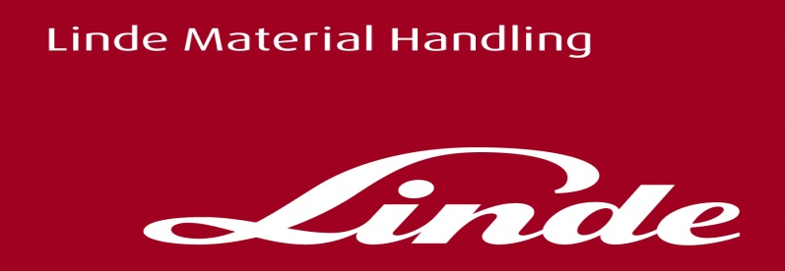

**Informace pro tisk**

Tisková zpráva

**Linde MH představuje nový polohovač vidlic pro optimální viditelnost a větší bezpečnost**

***Praha, 10. ledna 201******8* – Společnost Linde Material Handling (Linde MH), světový výrobce manipulační techniky a poskytovatel logistických řešení, vyvinul nový polohovač vidlic s názvem „View“. Toto zařízení významně zlepšuje výhled na vidlice a při uskladňování a vyskladňování zboží tak účinně zabraňuje poškození nákladu, stavebních komponent skladu i jeho vybavení a také nákladních automobilů. Nový polohovač vidlic lze využít u všech elektrických vysokozdvižných vozíků a vozíků se spalovacím motorem s nosností 1,2 až 5,0 tuny.**

Polohavače vidlic se staly v mnoha průmyslových odvětvích zcela nepostradatelnými. Například při skladování zboží různého druhu na milimetr přesně na nákladových rampách nebo v regálech. Přesunutím vidlic ze strany na stranu může řidič umístit náklad rychleji a přesněji. Pro bezpečné a přesné přemístění břemene je však stejně důležitý dobrý výhled na vidlice přes zdvihový sloup, nosič vidlic a polohovač. A to je právě oblast, kde produktový management společnosti Linde MH identifikoval potenciál pro zlepšení a vývoj.

„Naším cílem bylo zlepšit výhled řidičů, abychom je při jejich práci podpořili a zajistili jim větší bezpečnost,“ říká Frank Bergmann, Product Manager Counterbalanced Trucks v Linde Material Handling. „Náš výzkum a vývojové práce ukázaly, že vícero menších ploch pro výhled řidiče je efektivnější než méně velkých,“ vysvětluje Frank Bergmann.

Z toho důvodu byl válec postranního posuvu umístěn výše a válce pro nastavení vidlic doprostřed, což pro řidiče vytvořilo řadu nových průhledů na vidlice. Také zkosení desky a použití trubic namísto hadic umožňuje obsluze vidět na vidlice lépe. Dalším pozitivním účinkem nově instalovaných trubic je, že poskytují lepší ochranu před poškozením při možné kolizi, což zvyšuje využitelnost zařízení.

**Nejlepší výhled v hlavní pracovní oblasti**

Řešení bylo optimalizováno pro výšku zdvihu od 700 mm do 1 400 mm. Převážně v této výšce se totiž stohují drátěné kontejnery a nakládají a vykládají se kamiony. „S novým polohovačem vidlic dáváme našim zákazníkům klíč, který otevírá dveře k další bezpečnosti a efektivitě při používání vysokozdvižných vozíků,“ říká Frank Bergmann. Toto přídavné zařízení lze montovat flexibilně. Díky tomu mohou toto řešení používat i zákazníci s na míru našroubovanými vidlicemi, neboť příčníky polohovače disponují každý třemi otvory. Polohovač vidlic je dodáván přímo z výrobního závodu a je součástí řady originálních náhradních dílů značky Linde. Údržbu provádí servisní síť Linde.

V neposlední řadě je nový polohovač vidlic další částí mozaiky bezpečnostního konceptu společnosti Linde MH „Vize Nula – bezpečnost ve vašem světě“. Tento koncept zahrnuje celé portfolio technických inovací orientovaných na bezpečnost průmyslových vozíků, dále inteligentní asistenční systémy, komplexní tréninkové programy a poradenské služby. Vize Nula (Vision Zero) je holistický přístup k omezení počtu pracovních úrazů při manipulaci s materiálem až na nulu. „Bezpečnost je jeden z klíčových nástrojů, jak zlepšit výkonnost podniku. Proto je naší vizí pomáhat zákazníkům eliminovat nehody. Vize Nula je náš příspěvek k bezpečnější a produktivnější budoucnosti,“ říká Andreas Krinninger, předseda správní rady Linde Material Handling.

**Linde Material Handling GmbH** Linde Material Handling GmbH je členem KION GROUP a patří mezi nejpřednější světové výrobce vysokozdvižných a skladových vozíků a dodavatele řešení a služeb pro intralogistiku. Společnost má svou síť pro prodej a servis ve všech důležitých regionech více než 100 zemí. Ve fiskálním roce 2016 zaznamenala Linde MH EMEA (Evropa, Střední Východ a Afrika) celkové příjmy ve výši přibližně 2,9 mld. Eur a zaměstnávala celkem cca 10 500 zaměstnanců. Celosvětové prodeje vozíků Linde v roce 2016 přesáhly 109 tis. kusů.

**Pro více informací kontaktujte:**

**Linde Material Handling Česká republika s.r.o.**

**Ing. Martin Petřík**

**Vedoucí oddělení marketingu**

**tel.: +420 271 078 233**

**e-mail:** [martin.petrik@linde-mh.cz](mailto:martin.petrik@linde-mh.cz)

[www.linde-mh.cz](http://www.linde-mh.cz/)

**Crest Communications a.s.**

**Pavlína Skřivánková**

Account Executive  
mob.: +420 731 613 601

e-mail: [pavlina.skrivankova@crestcom.cz](mailto:pavlina.skrivankova@crestcom.cz)

[www.crestcom.cz](http://www.crestcom.cz/)